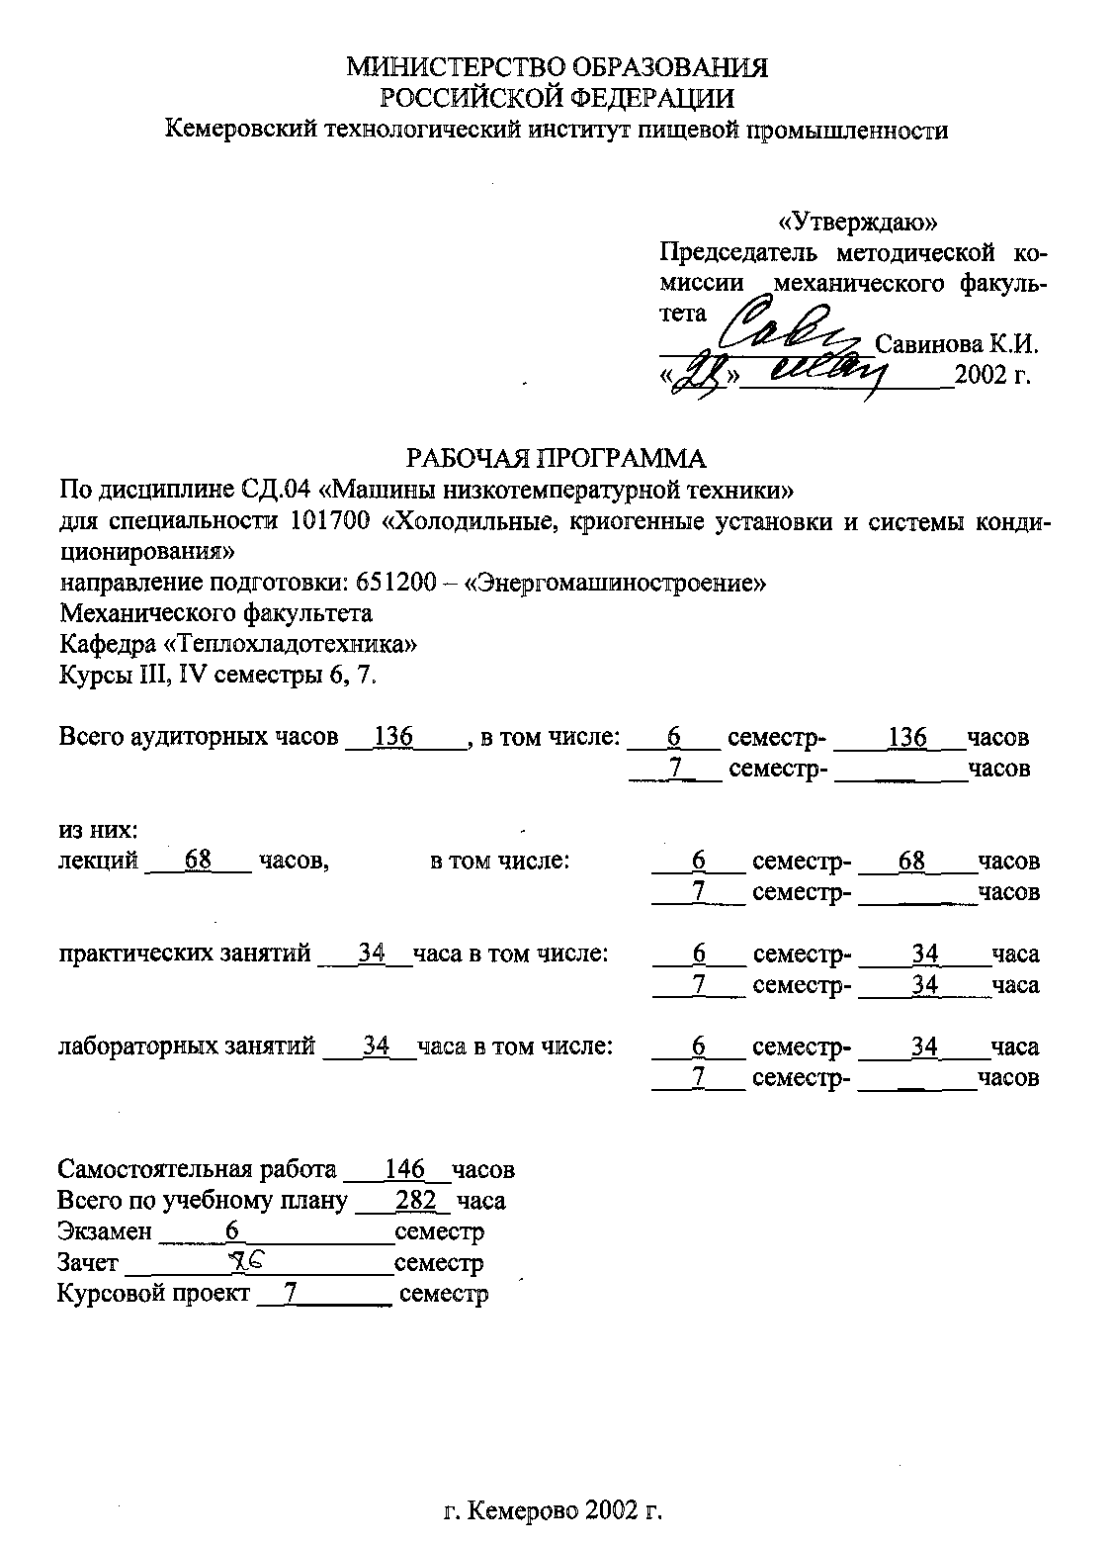
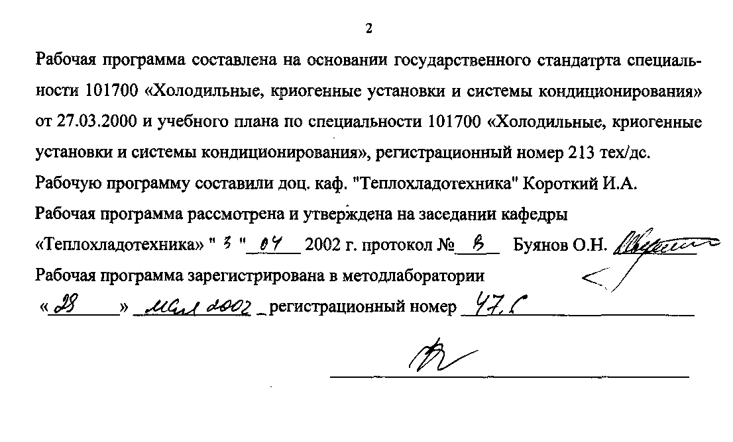
1. Цель преподавания дисциплины.
Целью преподавания курса «Машины низкотемпературной техники» является изучение студентами рабочих процессов и теории машин для сжатия и расширения газов (компрессоров и детандеров), конструкции элементов и машины в целом, а также усвоение современных методов расчета и конструирования, обеспечивающих экономичное производство и эффективную эксплуатацию.
В результате изучения и усвоения курса «Машины низкотемпературной техники» студент должен знать:
• основы теории термодинамических процессов сжатия и расширения газов;
• конструкции компрессоров и детандеров;
• методы расчета и принципы конструирования элементов, узлов и деталей компрессорных и детандерных машин, а также принципы их агрегатирова-ния и компоновки;
• технико-экономические характеристики различных типов компрессорных и детандерных машин и области их рационального применения в зависимости от конкретных условий эксплуатации.
Студент должен уметь:
• составить техническое задание на проектирование компрессора, детандера, произвести тепловой и конструктивный расчеты машины и ее элементов, разработать чертежи и другую техническую документацию для их изготовления, а также подобрать серийно выпускаемое комплектующее оборудование в соответствии с правилами техники безопасности и требованиями ГОСТов;
• произвести технико-экономический анализ с целью выбора оптимального варианта компрессора, детандера для конкретных условий их работы;
• обеспечить рациональную эксплуатацию компрессора, детандера в составе холодильной машины.

Номер  темы. | Наименование темы и ее краткое содержание | Колич. | Се- | Приме-
Номер  темы. |  | часов | местр | чания
1 | Расширительные и компрессорные машины холодильной техники. Особенности работы компрессоров в паровой и газовой холодильных машинах и предъявляемые к ним требования. Основные типы холодильных компрессоров, их классификация. Назначение и основные типы детандеров, области их применения. | 2 | 6
2 | Объемные машины низкотемпературной техники. Идеальный компрессор и детандер объемного принципа действия. Теоретический цикл объемного компрессора и детандера. Работа теоретического компрессора и детандера при различных термодинамических процессах. Среднее индикаторное давление в рабочем цикле компрессора и детандера. Энергетические характеристики компрессоров и расширительных машин: подача, расход рабочего тела, эффективная и индикаторная мощность. Понятие о КПД компрессоров и расширительных машин. Виды КПД. Циклы работы детандера и компрессора. | 6 | 6
3 | Поршневые компрессоры. Конструкции поршневых компрессоров и их классификация. Технико-экономическая характеристика холодильных поршневых компрессоров. Действительные рабочие процессы поршневого компрессора. Индикаторные диаграммы действительного поршневого компрессора, схематизированные индикаторные диаграммы, параметры ин-дикаторной диаграммы. | 4 | 6
4 | Объемные и энергетические характеристики  поршневого компрессора. Производительность поршневого компрессора. Объемные и энергетические коэффициенты поршневого компрессора. Мертвый объем, коэффициент-подачи, перетечки газа через разные по форме щели в поршневом компрессоре. Связь объемных и энергетических коэффициентов. Мощность, потребляемая действительным поршневым компрессором, трение, системы смазки механизмов движения, охлаждение компрессоров. Регулирование производительности поршневых компрессоров. | 4 | 6

1 | 2 | 3 | 4 | 5
5. | Многоступенчатый компрессор. Многоступенчатое сжатие газов. Теоретический рабочий процесс в многоступенчатом компрессоре. Преимущества многоступенчатого сжатия. Распределение давлений при многоступенчатом сжатии. Выбор числа ступеней сжатия газа в действительном многоступенчатом компрессоре | 3 | 6
6. | Расчет поршневого компрессора. Этапы проектирования компрессора. Тепловой расчет. Газодинамический расчет. Динамический расчет поршневого компрессора. Основные кинематические соотношения. Силы инерции в поршневом компрессоре. Расчет маховика. Расчетные режимы поршневых компрессоров. Тенденции развития современных холодильных поршневых компрессоров. | 6 | 6
7. | Поршневые детандеры низкотемпературной техники. Устройство и принцип действия. Классификация. Конструкция и расчет органов газораспределения. Индикаторные диаграммы поршневого детандера. Отсечка впуска и выпуска. Энергетический баланс. Необратимые потери и оценка эффективности поршневого детандера. Динамические характеристики поршневого детандера. Конструкция и расчет органов газораспределения. Отбор энергии. Защита от разгона. Смазка детандеров. | 4 | 6
8. | Винтовые компрессоры. Классификация компрессоров. Устройство и принцип действия. Технико-экономическая характеристика винтовых компрессоров. Геометрические характеристики винтовых компрессоров. Требования к зацеплению зубьев винтов. Принцип профилирования зубьев винтов. Краткая характеристика типов профилей зубьев винтовых компрессоров. Рабочие процессы винтовых компрессоров. Геометрическая степень сжатия. Внутренняя и внешняя степени повышения давления. | 4 | 6
9. | Объемные и энергетические характеристики винтового компрессора. Коэффициент подачи. Анализ влияния различных факторов на коэффициент подачи. Теоретическая и действительная индикаторные диаграммы винтового компрессора. Потребляемая мощность, КПД. Оптимальная окружная скорость винтов. Источники шума винтового компрессора и меры по его снижению. Основные требования к маслам. Расчет расхода масла в маслозаполненном винтовом компрессоре. Технологическая схема холодильного винтового маслозаполненного компрессорного агрегата. | 6 | 6
1 | 2 | 3 | 4 | 5
10. | Силы и моменты, действующие на роторы винтового компрессора. Классификация сил и моментов. Осевые силы и крутящие моменты. Радиальные силы, действующие на роторы. Тенденции развития современных холодильных винтовых компрессоров. Пути улучшения массогабаритных показателей и эксплуатационных качеств. | 2
11. | Холодильные ротационные компрессоры. Классификация, технико-экономическая характеристика ротационных компрессоров. Пластинчатые ротационные компрессоры. Принцип действия. Производительность пластинчатого ротационного компрессора, потребляемая мощность и КПД. Выбор основных конструктивных соотношений пластинчатых ротационных компрессоров. Ротационные компрессоры с катящимся ротором. Устройство, принцип действия. Производительность, потребляемая мощность, КПД. Выбор конструктивных размеров ротационных компрессоров с катящимся ротором. | 4 | 6
12. | Конструктивная схема спирального компрессора. Принцип его действия. Технико-экономическая характеристика спиральных компрессоров и области их применения. Анализ рабочих процессов СПК. Термогазодинамические особенности СПК. Регулирование производительности СПК. | 2 | 6
13. | Компрессоры динамического принципа действия.  Классификация. Технико-экономическая характеристика холодильных компрессоров динамического действия. Достоинства и недостатки. Области применения компрессоров динамического принципа действия. | 2 | 6
14 | Центробежные компрессоры холодильных-машин.  Достоинства и недостатки. Конструктивная схема и принцип действия. Изображение рабочего процесса ступени в термодинамических диаграммах, Т—s диаграмма процессов. Потери в ступенях. Безразмерные параметры центробежного компрессора. Внутренняя мощность ступени. Гидравлический КПД. Коэффициент реактивности. | 4 | 6
15 | Основные элементы центробежных компрессоров.  Проточная часть. Рабочее колесо. Классификация рабочих колес. Треугольники скоростей. Определение размеров рабочего колеса. Диффузоры. Обратно-направляющий аппарат. Входные и выходные устройства. Лабиринтные уплотнения. | 2 | 6
1 | 2 | 3 | 4 | 5
16. | Характеристики центробежных компрессоров и регулирование их производительности. Универсальная характеристика холодильного центробежного компрессора. Характеристики отдельных ступеней и элементов. Способы регулирования производительности. Критическое число оборотов вала. | 3
17. | Расчет центробежного компрессора холодильной машины. Конструкции центробежных компрессоров. Промежуточные и концевые холодильники компрессоров. Тормозной нагнетатель. Турбоагрегаты Пути улучшения их массогабаритных, энергетических и эксплуатационных качеств. | 2 | 6
18. | Осевые компрессоры холодильных машин. Конструктивная схема. Принцип действия. Ступень осевого компрессора. Треугольники скоростей. Безразмерные параметры осевого компрессора. Внутренняя мощность ступени. Гидравлический КПД. Коэффициент реактивности. Лопаточные решетки осевых компрессоров. Типы ступеней осевых компрессоров. Изменение основных параметров ступеней в многоступенчатом компрессоре. Расчет многоступенчатого осевого компрессора. | 4 | 6
19. | Расширительные машины динамического действия. Устройство и рабочие процессы расширительных турбомашин. Безразмерные параметры расширительных турбомашин. Внутренняя мощность ступени расширительной турбомашины. Коэффициенты реактивности ступени расширительной турбомашины. Параметры потока и потери в лопаточных аппаратах расширительных турбомашин. КПД расширительных турбомашин. | 4 | 6
2.2. Практические занятия.
Порядковый номер, наименование темы практического занятия. | Колич. Часов |  | Номер соответст вующей темы лек ционного материала |  | Семестр |  | Примечания
1. Тепловой и конструктивный расчет поршневого компрессора с применением ЭВМ. | 2 |  | 3,4 |  | 6
2. Газодинамический расчет поршневого компрессора. | 2 |  | 6 |  | 6
3. Динамический расчет поршневого компрессора с применением ЭВМ. | 6 |  | 6 |  | 6
4. Расчеты на прочность деталей поршневого компрессора. | 4 |  | 6
5. Тепловой расчет винтового компрессора. | 2 |  | 8,9 |  | 6
1 |  | 2 |  | 3 |  | 4 |  | 5
6. Конструктивный расчет винтового компрессора. |  | 4 |  | 8,9 |  | 6
7. Определение сил и моментов, действующих на роторы компрессоров. |  | 2 |  | 10 |  | 6
8. Тепловой расчет ротационного компрессора. |  | 2 |  | 11 |  | 6
9. Газодинамический расчет ступени ден-тробежного компрессора. |  | 4 |  | 14,15 |  | 6
10. Определение критической скорости вращения ротора центробежного компрессора с помощью ЭВМ. |  | 2 |  | 16 |  | 6
11 . Тепловой и конструктивный расчет поршневого детандера с самодействующими впускными клапанами. |  | 4 |  | 7 |  | 6
2.3. Лабораторные занятия.
Порядковый номер, наименование темы лабораторного занятия. | Колич. часов | номер соответст дующей темы лек дюнного материала | Семестр | Примечания
1. Изучение конструкций поршневых компрессоров. | 6 | 3 | 6
2. Определение мертвого пространства поршневых компрессоров. | 4 | 4 | 6
3, Определение сил инерции от масс деталей шатунно-поршневой группы поршневого компрессора. | 4 | 6 | 6
4. Определение коэффициента подачи двухступенчатого поршневого компрессора. | 4 | 4,5 | 6
5. Изучение конструкций и принципа действия винтовых компрессоров | 4 | 8 | б
6. Изучение конструкций и принципа действия ротационных компрессоров. | 4 | 11 | 6
7. Изучение конструкций и принципа действия спиральных компрессоров. | 4 | 12 | 6
8. Изучение конструкций турбокомпрессоров. | 4 | 13 | 6
2.4 Курсовой проект.
Расчет и разработка конструкции компрессора холодильной машины по указанным в задании данным. Выполняются тепловой, конструктивный, силовой и прочностные расчеты, разрабатываются чертежи общего вида, основных узлов и деталей. Объем курсового проекта: 4 листа формата А1 графической части; пояснительная записка.

Формы текущего контроля процесса обучения.
Контроль осуществляется в виде защиты лабораторных работ, контролируются сроки выполнения индивидуальных заданий к практическим занятиям. Контролируются сроки выполнения этапов курсового проектирования. Результаты текущего контроля ежемесячно отправляются в деканат.
4 Учебно-методические материалы по дисциплине. 4.1 Основная и дополнительная литература.
Порядковый номер и библиографическое описание рекомендуемого источника литературы | Шифр библиотеки Кем-  типп | Планир. число сту-дентов-пользовате-лей | Число экземпляров, выделяемое библиотекой на данный поток студентов
1 | 2 | 3 | 4
1. Основная литература

1. Холодильные машины. Под общей ред. И. А.Сакуна.Л., 1985. | 621.57 Х73 | 50 | 50
2. Холодильные машины. Под общей ред. Л.С. Тимофеевского. -СПб.: Политехника, 1997.

3. Новотельнов В.Н., Суслов А.Д., Полтараус В.Б. Криогенные машины. -СПб.: Политехника, 1991. | 621.59 Н76
4. Тепловые и конструктивные расчеты холодильных машин. Под ред. И. А. Сакуна, Л., 1987. | 621.57 Т34. | 50 | 50
2. Дополнительная литература

1. Холодильные компрессоры. Справочник. Под ред. А. В. Быкова, М., 1981. | 621.51 Х16 | 50 | 20
2. Константинов Л.И., Мельниченко Л.Г. Расчеты холодильных машин и установок. М., Агропромиздат, 1991. | 621.56 К56 | 50 | 20
3. Пластинин П.И. Теория и расчет поршневых компрессоров. М., 1987. | 621.51 П7 | 50 | 20
4. Техника низких температур. Атлас. Под ред. И.П. Ускжина., М., 1977 | 621.56 Т38 | 50 | 10
5. Мальгина Е.В., Мальгин Ю.В. Холодильные машины и установки | 621.56 М21 | 50 | 25
1 | 2 | 3 | 4
6. Михайлов А.К., Ворошилов В.П. Компрессорные машины: Учебник для вузов. - М.: Энергоатомиздат, 1989. | 621.51 М69 | 50 | 10

4.2. Методические разработки кафедры.

Порядковый номер и библиографическое описание рекомендуемого источника литературы | Шифр библиотеки Кем-  типп | Планир. число сту-дентов-пользовате-лей | Число экземпляров, выделяемое библиотекой на данный поток студентов
1 | 2 | 3 | 4
1. Столетов В.М., Осадчий Б.В. Изучение конструкций поршневых компрессоров. Методические указания к лабораторной работе для студентов специальности 0529 дневной формы обучения. Кемерово 1983. |  | 50 | 50
2. Короткий И.А. Измерение мертвого пространства поршневого компрессора. Методические указания к лабораторной работе для студентов специальности 1603 дневной формы обучения. Кемерово 1986. |  | 50 | 50
3. Столетов В.М., Волжев С.Ю. Определение коэффициента подачи воздушного компрессора. Методические указания к лабораторной работе для студентов специальности 1603 дневной формы обучения. Кемерово 1989. |  | 50 | 50
4. Харлампенков Е.И. Конструкции винтовых компрессоров. Методические указания к лабораторной работе для студентов специальности 1706 дневной . формы обучения. Кемерово 1994. |  | 50 | 50
5. Харлампенков Е.И. Конструкции винтовых компрессоров. Методические указания к выполнению курсового проекта для студентов специальности 16.03.03 всех форм обучения. Кемерово 1992. |  | 50 | 50
6. Рыжиков Л.Н., КалекинВ.С., Столетов В.М. Расчеты поршневых компрессоров, с использованием ЭВМ. (учебное пособие). Москва 1982. |  | 50 | 50
7. Варенков С.В., Коробченко А.С. Расчет центробежного компрессора с применением ЭВМ. Методические указания к выполнению курсового проекта для студентов специальности 16.03.03 всех форм обучения. Кемерово 1990. |  | 50 | 50

